**Lyžařský výcvik I. Ročník**

**Termín:** 7-13.1.2024 (Neděle – Pátek)

**Místo konání:** Chata Moravice Karlov – Malá Morávka

**Cena: 7499 Kč (zahrnuje stravu, ubytování, doprava, skipas)**

**Počet míst: 42**

***Ubytování zahrnuje 5 x denně stravu, nocleh ve čtyřlůžkových pokojích. Lyžování bude probíhat ve SKI ARÉNĚ Karlov***

**!!!!!!!!Přihlášky** odevzdejte nejpozději **do 17.11.2023(**kabinet TV). Poté proběhne informativní schůzka, kde Vás budu informovat o záloze + doplatku.

*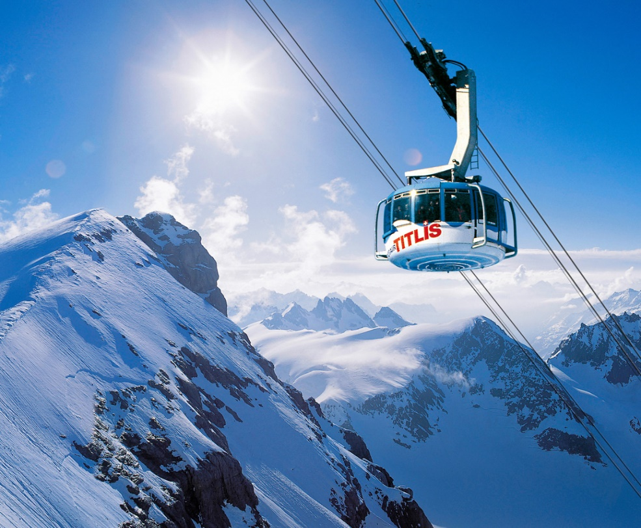Svým podpisem stvrzuji, že závazně přihlašuji dceru /syna _______________________narozen dne ___________________________(třída) na lyžařský výcvik 7-12.1.2024 Chata Moravice*

*V _______________________ Podpis____________________________*

*\*odevzdejte v kabinetu TV*

*____________________________________________________________________________________________________*